PROYECTO CRUD TIENDA

Sebastian Moreno Castañeda
Cristhian Jesus Gonzalez Coley
Grupo: 30126

Docente: Luis Eduardo Alvarez Meneses

CORPORACIÓN UNIFICADA NACIONAL DE EDUCACIÓN SUPERIOR
INGENIERÍA DE SISTEMAS
INGENIERÍA WEB
Bogotá D.C.
2020
INTRODUCCIÓN

Teniendo en cuenta las situaciones presentes de salud, se hace necesario crear un solución virtual, en la que se ofrecera un catalogo virtual sobre prendas de vestir, así dar una reinvención a este negocio. Este desarrollo ofrecera nuevas posibilidades al comerciante, para ofrecer sus productos, control de los clientes, ventas y ganancias. Sera un software desarrollado a la medida del usuario.

OBJETIVO GENERAL

Se desarrollara una aplicación a la medida del clientes, que promocione las prendas de vestir que maneja el cliente, también podrá revisar el catalogo en linea y realizar compras al por mayor o al detal, lo que ofrecerá al usuario información en tiempo real.

OBJETIVOS ESPECÍFICOS

- Desarrollar la aplicación, como modelo de negocio web, teniendo conexión a un motor de base de datos.
- Evaluar la utilidad del uso del software teniendo en cuenta variables como inversión económica, eficiencia del sistema.

REQUERIMIENTO FUNCIONALES

Requerimientos de Proceso

REQUERIMIENTO 1
CATEGORÍA | Requerimiento de proceso
DESCRIPCIÓN | Consulta de productos existentes
ENTRADA | Se podra ver los productos disponibles
SALIDA | La aplicación mostrar los productos actuales
RESUMEN | Productos del catalogo

REQUERIMIENTO 2
CATEGORÍA | Requerimiento de proceso
DESCRIPCIÓN | Se podrán agregar productos nuevos
ENTRADA | Se podrán agregar otros productos
SALIDA | La aplicación mostrar las categorías de los productos
RESUMEN | Productos del catalogo

REQUERIMIENTO 3
CATEGORÍA | Requerimiento de proceso
DESCRIPCIÓN | Se podran eliminar los productos disponibles
ENTRADA | Se podran eliminar productos disponibles
SALIDA | La aplicación mostrar las categorías de los productos
RESUMEN | Productos del catalogo

Requerimientos de Interfaz Grafica

REQUERIMIENTO 4
CATEGORÍA | Requerimiento de interfaz grafica
DESCRIPCIÓN | La aplicación tendrá responsive desing
ENTRADA | La aplicación cumplirá con el responsive design
SALIDA | La aplicación cargara en todos los dispositivos
RESUMEN | Comportamiento interfaz

REQUERIMIENTO 5
CATEGORÍA | Requerimiento de interfaz grafica
DESCRIPCIÓN | La aplicación validara todos los campos
ENTRADA | La aplicación validara y distinguirá entre campos vacíos, números y letras
SALIDA | Todos los campos para llenar del usuario, estarán diligenciados
RESUMEN | Validación de campos

Requerimientos de seguridad

REQUERIMIENTO 6
CATEGORÍA | Requerimiento de Seguridad
DESCRIPCIÓN | Base de datos
ENTRADA | Se realizara copia de los datos de la bd
SALIDA | Se mantendrá copia en otro servidor de la bd, semanalmente
RESUMEN | Copia de seguridad

Requerimientos de Interfaz externa

REQUERIMIENTO 7
CATEGORÍA | Requerimiento de Interfaz externa
DESCRIPCIÓN | El catalogo no tendrá conexión con otras interfaces externas
ENTRADA | El catalogo no contara con conexión a otra interfaces
SALIDA
RESUMEN | Conexión a otras interfaces

REQUERIMIENTOS NO FUNCIONALES

Requerimientos de Eficiencia

REQUERIMIENTO 8
CATEGORÍA | Requerimiento de eficiencia
DESCRIPCIÓN | Respuesta de la base de datos
ENTRADA | Los datos modificados en la base de datos deberán ser actualizados en un tiempo de 10 segundos máximo
SALIDA | Rendimiento de la base de datos
RESUMEN | Rendimiento de la base de datos

REQUERIMIENTO 9
CATEGORÍA | Requerimiento de eficiencia
DESCRIPCIÓN | Ingreso al sistema
ENTRADA | El catalogo deberá responder al usuario en el momento de la solicitud y/o asignación en 5 segundos
SALIDA
RESUMEN | Tiempo de espera

Requerimientos de Seguridad lógica y de la información

REQUERIMIENTO 10
CATEGORÍA | Requerimiento de seguridad lógica y de la información
DESCRIPCIÓN | Tratamiento de datos
ENTRADA | La aplicación, tendrá el tratamiento de los datos, según la Ley de habeas Data de nuestro país
SALIDA
RESUMEN | Uso de la información

REQUERIMIENTOS

- Sistema operativo linux UBUNTU version 18.04.4 LTS
- FRAMEWORK FLASK ULTIMA VERSION
- Editor de texto VISUAL STUDIO CODE
- Version de PYTHON 3.6,3
- Entorno virtual VIRTUALENV
- Base de datos en HEROKU con POSTGRE
- Se usara BOOTSTAP 4 como framework para estilos
- CSS 3 puro en algunas hojas para estilizar

ESTRUCTURA DEL PROYECTO

Para el proyecto se usara un entorno virtual que es donde se ejecutara el proyecto, en este documento se intentara detallar como se instalara el entorno virtual para correr el entorno virtual de python y la instalacion del framework elegido para el proyecto llamado flask

COMO SE INSTALA FLASK
Para el proyecto seleccione el framework flask, porque se acomoda a las necesidades del proyecto, en especial por ser la primera vez que realizo un proyecto con el framework flask
A continuación mostrare los pasos requeridos para instalar flask en mi equipo
Revisamos la versión de Python instalada previamente en el equipo

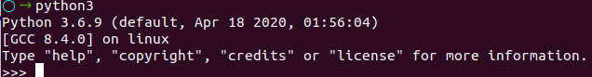

Luego de haber verificar la versión instalada de Python, procedemos a instalar la librería pip
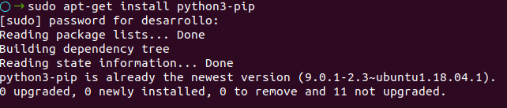

Se verifica la version de pip instalada

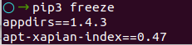

Después de instalar pip vamos a instalar la librería virtualenv, que sera nuestro entorno virtual donde residirá nuestra aplicación.
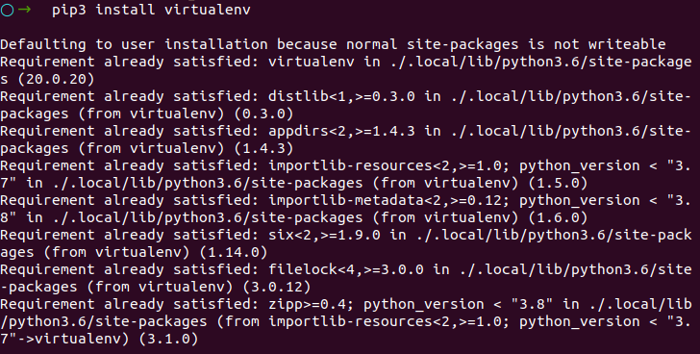

A continuación verificamos el paquete virtualenv instalado .

El siguiente paso, es crear la carpeta del proyecto, la cual abriremos seguidamente

Dentro de la capeta creada, vamos ha abrir el entorno virtual
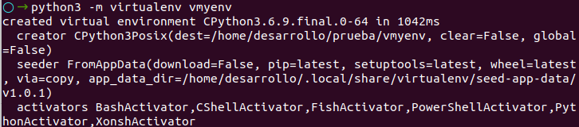

Luego de instalado el entrono virtual, verificamos que se haya creado correctamente.

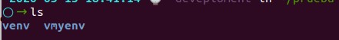

Finalmente ejecutaremos el entorno virtual

Con el entorno virtual en ejecución, instalamos el framework flask

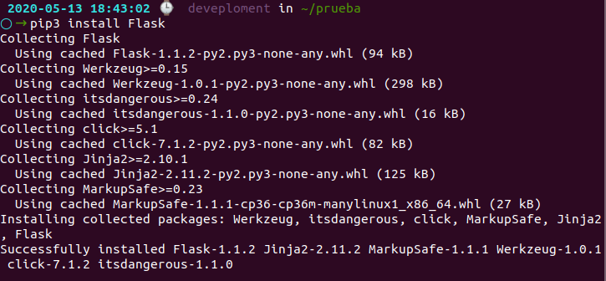

Verificamos la correcta instalación del entorno
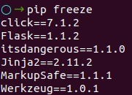

Vamos a crear nuestra primera aplicación en el framework, importando el framework instalado en el paso anterior en el archivo index.py. Creamos una estructura básica de muestra.

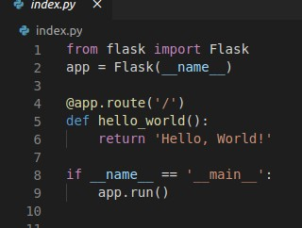

Ejecutaremos el proyecto

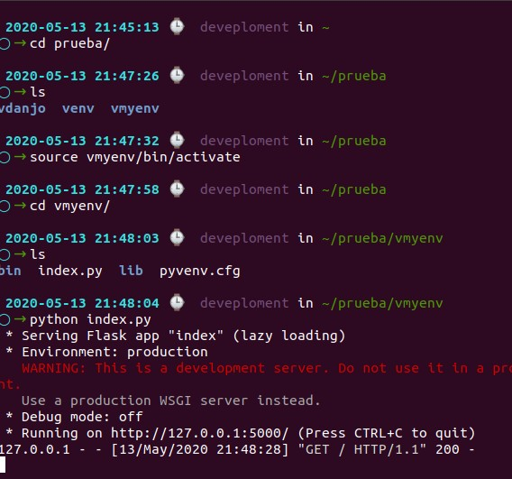

Ahora relacionaremos los avances actuales del proyecto, la hoja principal del py, hoja de estilo y diseño web
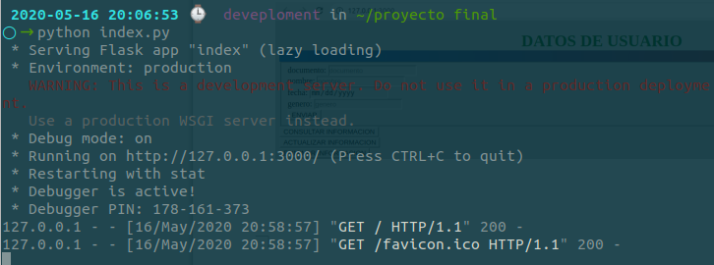

Hojas de Estilo

Para el proyecto se uso la librería de BOOTSTRAP4, que nos ayudara a realizar una implementación de CSS, mas rápida ademas de implementar layouts mas faciles de controlar que si se hiciera con CSS puro; sin embargo también se usaron estilos propios para personalizar el color.

Para la instalacion de BOOTSTRAP, nos dirigimos ala web oficial https://getbootstrap.com/ y copiamos las rutas de CDN Y JS, en nuestro layout principal

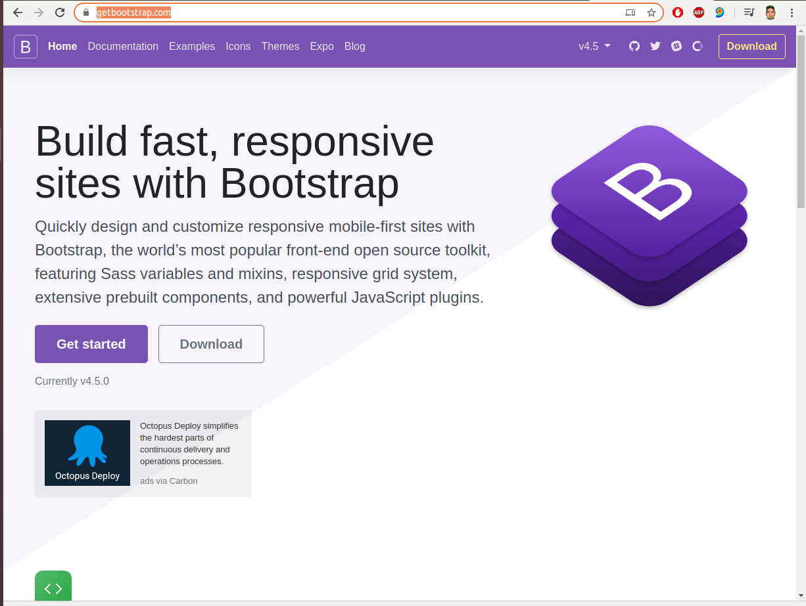

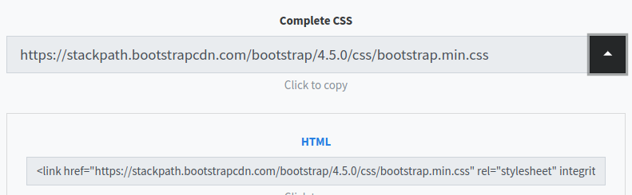

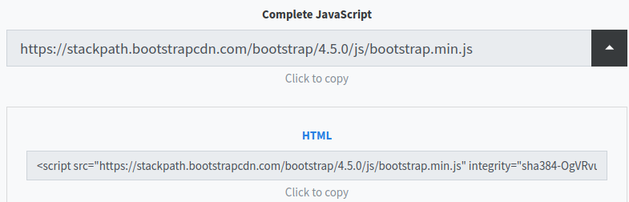

MODELO RELACIONAL

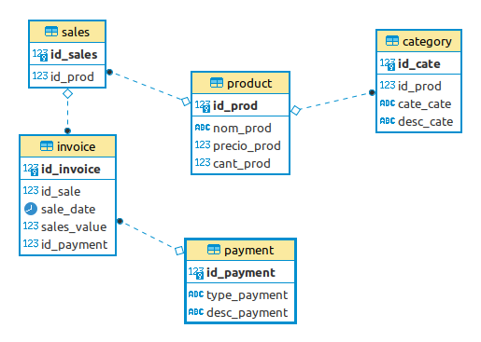

WIREFRAME

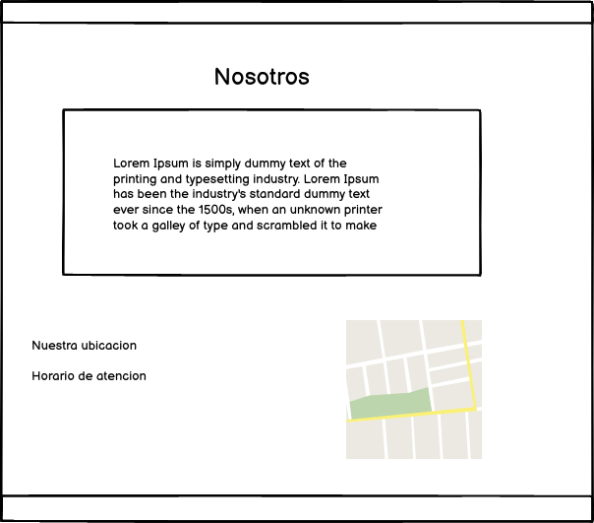
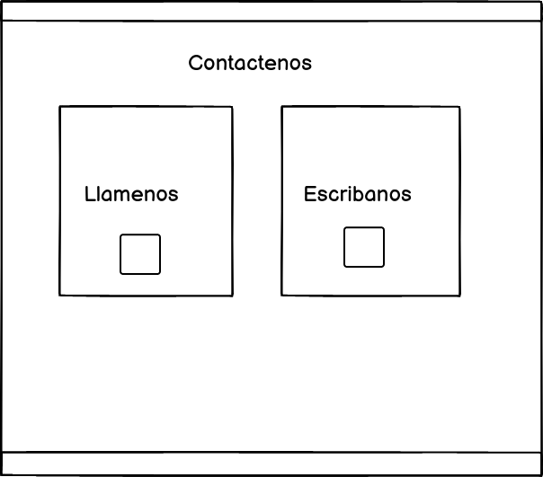

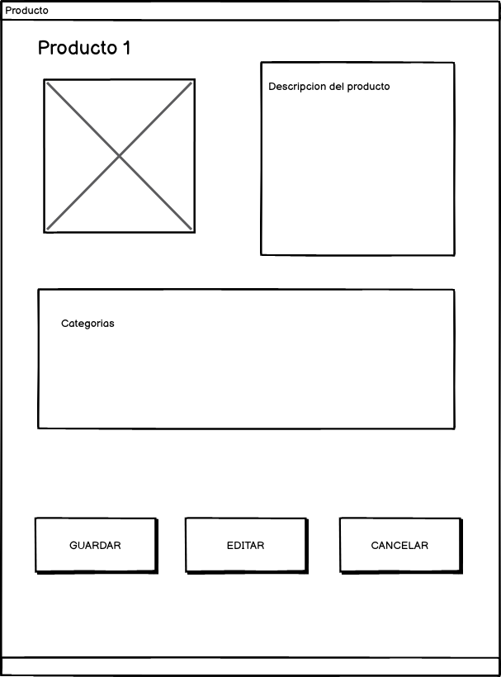

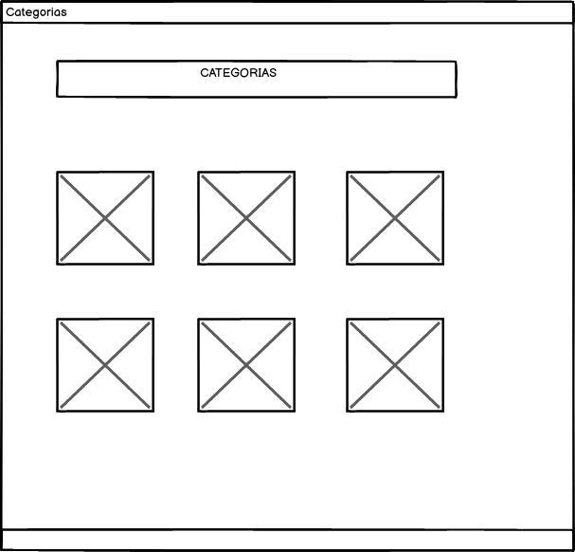

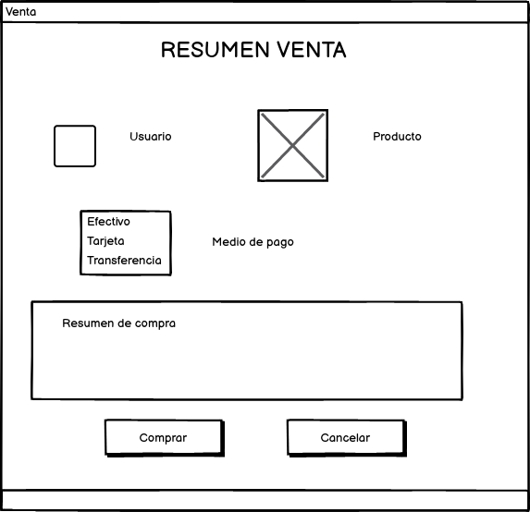

CONCLUSIONES

- Este proyecto nos sirvió para, aplicar los conocimientos adquiridos a lo largo de la carrera en programación y bases de datos.

- El enfoque del proyecto sera acerca de la seguridad web

